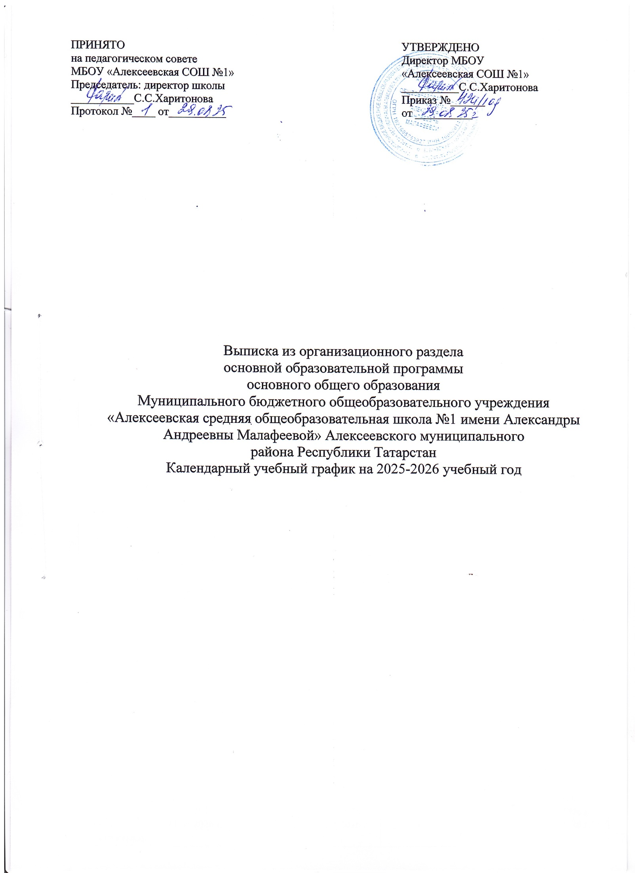

Этапы  образовательного процесса | 1-й класс | 2-4 классы | 5-8 классы | 9-е классы | 10-й класс | 11-й класс
Этапы  образовательного процесса | 3/57 | 8/204 | 13/339 | 3/74 | 1/22 | 1/20
Начало учебного  года | 1 сентября 2025 г.  Обучение организовано в 1 смену.
Продолжитель-ность учебного года | 33 недели | 34 недели | 34 недели | 34 недели | 34 недели | 34 недели
Продолжитель-ность учебной недели | 5 дней | 6 дней
Государственная итоговая аттестация |  |  |  | Сроки  устанавливают Министерство образования и  науки РТ и РФ |  | Сроки  устанавливают Министерство образования и  науки РТ и РФ
Максимальная учебная нагрузка | 20 часов | 2-4 классы – 26 часов | 5 кл. - 32часа  6 кл. - 33 часа  7 кл. - 35 часов  8 кл. - 36 часов | 36 часов | 37 часов | 11а -37 часов  11б – 36 часов
Окончание  учебного года | 26 мая | 26 мая | 26 мая | 26 мая | 26 мая | 26 мая
Осенние каникулы | 27.10.2025 г.- 06.11.2025 г. (11 дней)
Зимние каникулы | 31.12.2025 г.-11.01.2026 г. (12 дней)
Весенние каникулы | 28.03.2026 г.-05.04.2026 г. (9 дней)
Дополнительные  каникулы | 14.02.2026 г.-  22.02.2026 г. (9 дней)
Продолжительность четвертей/полугодий
1 четверть | 01.09.2025 г.-  26.10.2025 г. | 01.09.2025 г.-  26.10.2025 г. | 01.09.2025 г.-  26.10.2025 г. | 01.09.2025 г.-  26.10.2025 г.
2 четверть | 07.11.2025 г.-  30.12.2025 г. | 07.11.2025 г.-  30.12.2025 г. | 07.11.2025 г.-  30.12.2025 г. | 07.11.2025 г.-  30.12.2025 г.
1 полугодие |  |  |  |  | 01.09.2025 г.-  26.10.2025 г.  07.11.2025 г.-  30.12.2025 г. | 01.09.2025 г.-  26.10.2025 г.  07.11.2025 г.-  30.12.2025 г.
3 четверть | 12.01.2026 г.-  13.02.2026 г.  23.02.2026 г.-  27.03.2026 г. | 12.01.2026 г.-  27.03.2026 г. | 12.01.2026 г.-  27.03.2026 г. | 12.01.2026 г.-  27.03.2026 г.
4 четверть | 06.04.2026 г.-  26.05.2026 г. | 06.04.2026 г.-  26.05.2026 г. | 06.04.2026 г.-  26.05.2026 г. | 06.04.2026 г.-  26.05.2026 г.
2 полугодие |  |  |  |  | 12.01.2026 г.-  27.03.2026 г.  06.04.2026 г.-  26.05.2026 г. | 12.01.2026 г.-  27.03.2026 г.  06.04.2026 г.-  26.05.2026 г.
Сроки промежуточной  аттестации | 11.05.2026 г.-  25.05.2026 г. | 11.05.2026 г.-  25.05.2026 г. | 11.05.2026 г.-  25.05.2026 г. | 11.05.2026 г.-  25.05.2026 г. | 11.05.2026 г.-  25.05.2026 г. | 11.05.2026 г.-  25.05.2026 г.

Продолжительность занятий Расписание звонков для 1 класса
- четверть

 | Понедедьник | Вторник-пятница
1 урок | 9.00-9.35 | 8.00-8.35
2 урок | 9.45-10.20 | 8.45-9.20
Динамическая пауза | 10.20-11.00 | 9.20-10.00
3 урок | 11.00-10.35 | 10.10-10.45
- четверть
 | Понедедьник | Вторник-пятница
1 урок | 9.00-9.35 | 8.00-8.35
2 урок | 9.45-10.20 | 8.45-9.20
Динамическая пауза | 10.20-11.00 | 9.20-10.00
3 урок | 11.00-11.35 | 10.10-10.45
4 урок | 11.45-12.05 | 10.55-11.30
2 полугодие
 | Понедедьник | Вторник-пятница
1 урок | 9:00-9:40 | 8:00-8:40
2 урок | 09:55-10:35 | 8.50-9:30
Динамическая пауза | 10.35-11.05 | 9.30-10:10
3 урок | 11.05-11.45 | 10:10-11:00
4 урок | 11.55-12.45 | 11:10-12:00
5 урок | 12.55-13.45 | 12:10-13:00
Расписание звонков для 2-11 классов Понедельник
1 урок | 9:00-9:40
2 урок | 09:55-10:35
3 урок | 10:55-11:35
4 урок | 11:50-12:30
5 урок | 12:40-13:20
6 урок | 13:30-14:10
Вторник, среда, пятница, суббота.

1 урок | 8:00-8:45
2 урок | 9:00-9:45
3 урок | 10:00-10:45
4 урок | 11:05-11:50
5 урок | 12:00-12:45
6 урок | 12:55-13:40
7 урок | 13:50-14:35
Четверг

1 урок | 8:35-9:20
2 урок | 9:35-10:20
3 урок | 10:35-11:20
4 урок | 11:30-12:15
5 урок | 12:25-13:10
6 урок | 13:20-14:05

Мероприятия | День недели | Время
Торжественная церемония спуска Государственных флагов РФ и РТ/Торжественная  церемония поднятия Государственных флагов РФ и РТ/ | понедельник /суббота | 8.00ч./13:00ч.
Внеурочное занятие  «Разговор о важном» | понедельник | 8.20 ч.-8.45 ч.
Внеурочное занятие  «Профессиональная ориентация» | четверг | 8.00 ч.-8.20 ч.

